Информация о деятельности первичного отделения Партии

«Единая Россия» 2018 год
25 сентября 90-летний Юбилей отметила ветеран труда и труженик тыла Феофилактова Анна Куприяновна! Поздравили Анну Куприяновну Глава МО "Воткинский район Прозоров И.П., депутат Совета депутатов МО "Воткинский район" Лошкарева Г.Г. и Глава нашего поселения Вострокнутова З.А.
Анна Куприяновна родилась в крестьянской семье в д.Новосёлы Юкаменского района, Удмуртской АССР. В семье росло 3 дочери, отец в начале войны был отправлен на фронт, в феврале 1943 года погиб. Анна Куприяновна окончила 7 классов. В годы войны зимой училась, а в летние месяцы работала в колхозе бригадиром и учётчиком. В 1947 году вышла замуж за участника ВОв Феофилактова Михаила Ивановича и переехала к мужу в д.Суслопары Красногорского р-на. Работала в разные годы кладовщиком, бригадиром, продавцом. Трудовой стаж Анны Куприяновны – 40 лет. Вместе с мужем воспитали 3 дочерей и сына. Сейчас ее радуют 7 внуков и 9 правнуков.
Девяностолетие – очень важное и значимое событие, ведь далеко не каждому суждено встретить столь почтенный возраст длиною почти в век.

_________________________________________________________________________________
"Помоги собрать ребенка в школу" так называлась благотворительная акция по сбору школьных принадлежностей и канцелярских товаров для детей. 21 набор был собран, благодаря неравнодушным жителям поселения. Особые слова благодарности выражаем Совету ветеранов с. Светлое, жителю урочища Пустополье Нам Александру, коллективу сельской администрации. Все, кто приняли участие в акции достойны большого уважения! Ведь помогая детям, мы строим будущее всей страны, всего российского народа. И такие мероприятия как акция «Помоги собрать ребенка в школу» дают возможность объединить усилия каждого на пути благородных начинаний.
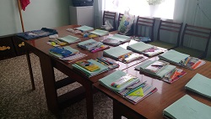

_________________________________________________________________________________
В России существует ряд праздников, которые направлены на воспитание патриотического настроения населения. Один из таких праздников – День Российского флага, который отмечается 22 августа. Государственный флаг – символ независимой и сильной России. Он олицетворяет великое прошлое нашей страны и ее устремленность в будущее. Работники Светлянского СКЦ в честь Дня Государственности Флага провели акцию «Триколор страны моей», мастер - класс по изготовлению флага РФ и викторину « Флаг над родиной моей». А в д. Кудрино член партии "Единая Россия" Л.А. Эшманова провела молодежную акцию "Флаг России" - раздача лент российского триколора.
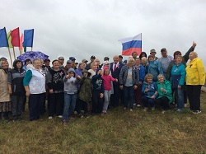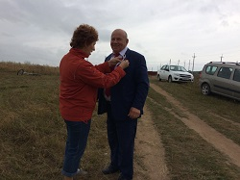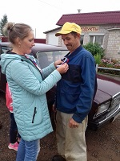
_________________________________________________________________________________
В субботу, 26 мая, с 11.00 в ижевском парке имени Кирова состоялся праздник «Моя бабушка», подготовленный газетой «Известия Удмуртской Республики» и ее друзьями. Шестой год газета «Известия Удмуртской Республики» проводит к этому дню республиканский конкурс «Моя бабушка». Выдвигают бабушек и дедушек на участие в конкурсе, как правило, их внуки, высылающие фотографии и трогательные рассказы о своих старших родственниках. Так, член партии "Единая Россия" Любовь Александровна Эшманова, приняла участие в подведении итогов фото конкурса "Моя бабушка". В этом году ее семья участвовала в двух номинациях "Самая богатая бабушка" Глазырина Валентина Васильевна у нее 5 детей 14 внуков и 13 правнуков. "Самая молодая бабушка" Пономарева Светлана Ивановна - у нее 5 детей и 11 внуков!
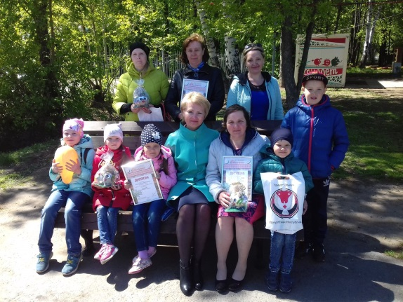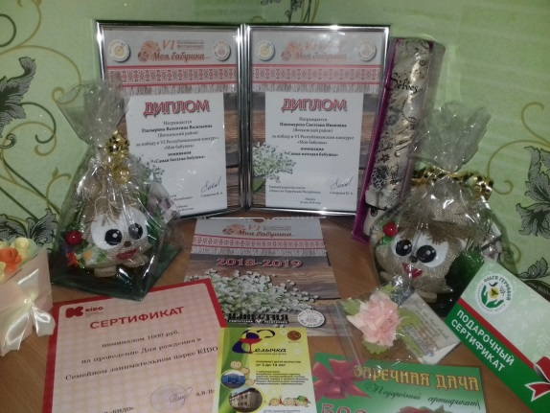
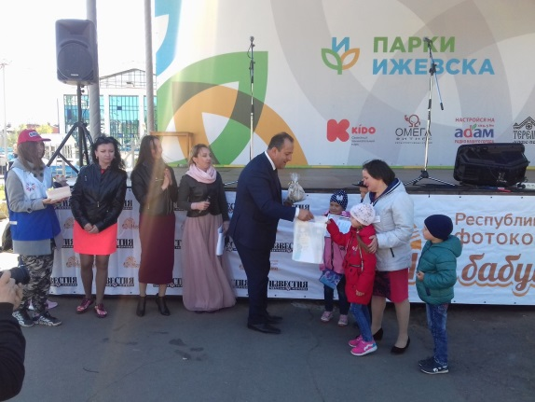
_________________________________________________________________________________
25 мая во всех общеобразовательных учреждениях муниципального образования "Светлянское" прозвенел последний звонок. Этот праздничный день прошёл в тёплой и душевной обстановке, в каждом школьном дворе прозвучали трогательные стихотворения и песни, и, конечно же, по традиции выпускники исполнили прощальный вальс. В торжественных линейках приняли участие депутат Совета депутатов муниципального образования "Воткинский район Галина Константиновна Лошкарева и Глава поселения Зинаида Анатольевна Вострокнутова. Они поздравили учащихся с окончанием учебного года, а выпускников – с первыми шагами во взрослую жизнь.
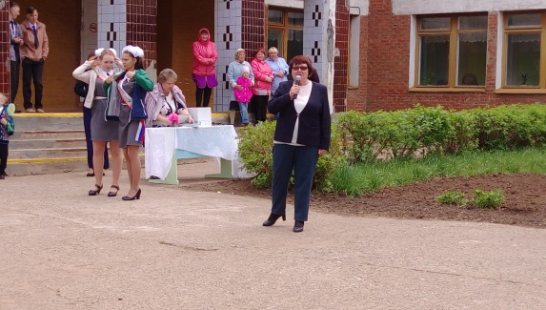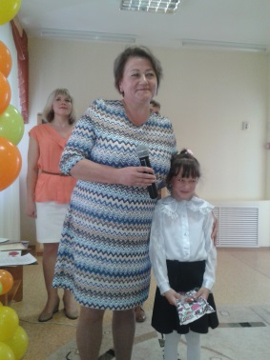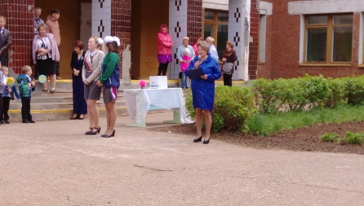
_________________________________________________________________________________
Считанные дни остаются до Дня Победы. Во всех поселениях проходят мероприятия по подготовке к одному из главных праздников в году. 5 мая жители села, представители организаций и члены партии "Единая Россия" провели субботник у памятника "Павшим воинам-землякам". Общими усилиями убрана близлежащая территория, был сделан косметический ремонт самого памятника, а также побелены деревья.
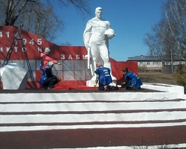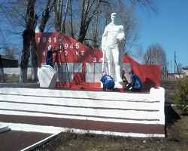

_________________________________________________________________________________
Мероприятия регионального партийного проекта "Уважение" продолжаются. В рамках акции "Защитник" Глава поселения Вострокнутова Зинаида Анатольевна и председатель Совета ветеранов с. Светлое Агеева Надежда Константиновна поздравили на дому участников трудового фронта Шутова Генриха Афанасьевича и Перевозчикова Анатолия Павловича с наступающим праздником Днем защитников Отечества, вручили подарки от местного отделения Партии «ЕДИНАЯ РОССИЯ» и от общественных организаций. Пожелали долголетия и здоровья.

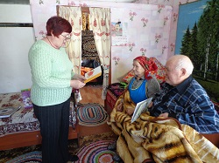
_________________________________________________________________________________
29.12.2017 Организован творческий конкурс «Земля – наш Дом: экология в рисунках детей».
Удмуртским региональным отделением Партии «Единая Россия» в рамках партийного проекта «Детские сады — детям» был организован творческий конкурс «Земля — наш Дом: экология в рисунках детей».
Данный конкурс был проведен с целью воспитания у детей бережного отношения к природе, к окружающему миру, ответственности за ее экологическое состояние и благополучие. Конкурс проводился в нескольких номинация.
От местного отделения Воткинского района в конкурсе приняли участие более 8 детских садов района, было направлено более 30 работ.
27 декабря в торжественной обстановке дипломы за участие в конкурсе были вручены воспитанникам Кудринского детского сада. Дипломы участникам вручала член Регионального политсовета, Секретарь первичного отделения, Глава МО «Светлянское» Зинаида Анатольевна Вострокнутова. Она поблагодарила педагогический состав за активное участие в конкурсе, развитие творческих способностей у детей и за воспитание у детей бережного отношения к природе.
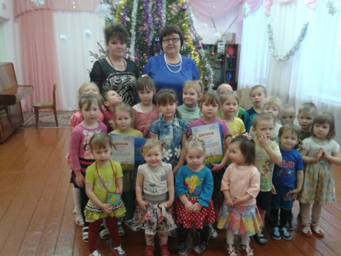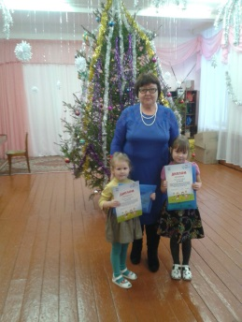

_________________________________________________________________________________
К 15-летию Партии "Единая Россия" организован приём граждан депутатами Партии с 23 ноября 2016 года.
График приема граждан депутатами МО «Светлянское»

Дата приема | ФИО депутата | Время приема | Место приема
23.11.2016 | Перевозчиков А.Н. | с 10-00 до 12-00 часов | Администрация МО «Светлянское»
24.11.2016 | Лошкарева Г.К. | с 9-00 до 11-00 часов | Хлебопекарня Воткинского РАЙПО № 3
25.11.2016 | Савин А.Л. | с 8-00 до 10-00 часов | Администрация МО «Светлянское»
25.11.2016 | Вострокнутова З.А. | с 10-00 до 12-00 часов | Администрация МО «Светлянское»
27.11.2016 | Казанцев В.Н. | с 10-00 до 12-00 часов | ДК д. Кудрино
30.11.2016 | Тимирханов Д.Р. | с 13-00 до 15-00 часов | Светлянская участковая больница
1.12.2016 | Вострокнутова З.А. | с 8-00 до 16-00 часов | Администрация МО «Светлянское»
_________________________________________________________________________________
22 ноября прошло отчетно - выборное собрание в Светлянском первичном отделении Партии. Первичная организация насчитывает 74 члена. В работе Общего собрания принял участие Михаил Назаров – член Местного политического совета, председатель Совета депутатов муниципального образования «Воткинский район». Михаил Алексеевич выступил с приветственным словом и поздравил присутствующих с юбилеем, с 15- летием Партии.С отчетными докладами выступили Секретарь первичного отделения, член Регионального политического совета Зинаида Вострокнутова и ревизор Светлана Русанова. Зинаида Анатольевна рассказала о проводимых мероприятиях и акциях, об участии первички в проектах партии, поблагодарила присутствующих за активную работу в период выборной кампании.На Общем собрании прошли выборы руководящего состава первичного отделения Партии. Кандидатуру Зинаиды Вострокнутовой – действующего Секретаря первички, поддержали все участники собрания. Также был избран Совет первичного отделения из 6 человек. А ревизором, большинством голосов, вновь избрана Светлана Русанова.На Общем собрании торжественно был вручен партийный билет новому члену партии Любови Эшмановой.
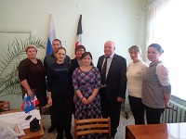 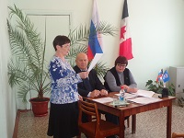 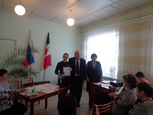_
_________________________________________________________________________________
Реализация проекта «УВАЖЕНИЕ» осуществляется депутатами всех уровней Удмуртской Республики - членами фракции Партии «ЕДИНАЯ РОССИЯ» и должностными лицами - членами Партии и ее сторонниками. В рамках реализации проекта проводятся праздничные мероприятия и посещение на дому в своем избирательном округе ветеранов Великой Отечественной войны, участников трудового фронта с данью уважения и благодарности. При посещении на дому выясняются проблемные вопросы ветеранов, и оказывается содействие в их решении.
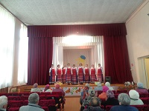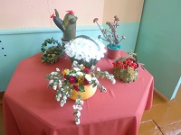
_________________________________________________________________________________
26.09.2016 26 сентября прошла первая сессия 4-го созыва Совета депутатов МО "Светлянское". На сессии присутствовали Глава района Андрей Андреевич Русинов, первый заместитель Главы района Михаил Алексеевич Назаров, руководитель Аппарата Главы района Надежда Федоровна Агафонова, все вновь избранные депутаты МО "Светлянское". Единогласно были избраны председатель Совета депутатов муниципального образования "Светлянское" - Глава муниципального образования "Светлянское" - Вострокнутова Зинаида Анатольевна и заместитель председателя Совета депутатов муниципального образования "Светлянское" - Ершова Марина Андреевна.
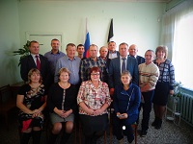

____________________________________________________________________________________________________
29.04.2016 В преддверии знаменательного для всей страны праздника Победы члены партии "ЕДИНАЯ РОССИЯ", жители села, представители организаций и учащиеся Светлянской школы провели субботник. В ходе субботника был проведен косметический ремонт памятника "Павшим воинам-землякам".
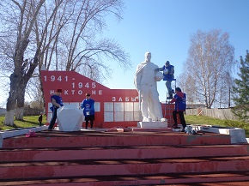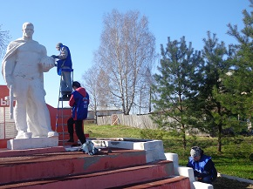
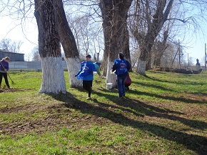
_________________________________________________________________________________
12.04.2016 В Светлянском СКЦ прошел праймериз в рамках процедуры предварительного голосования по кандидатурам для последующего выдвижения от Партии «ЕДИНАЯ РОССИЯ» кандидатов в депутаты представительных органов муниципальных образований и на иные выборные должности в органы местного самоуправления муниципальных образований в Удмуртской Республике.
По Светлянскому избирательному округу №12 Организационным комитетом были сформированы одномандатный и списочный состав кандидатов - участников процедуры предварительного голосования.
- В одномандатный список вошли следующие кандидаты:
- Лошкарева Галина Константиновна - Председатель Правления Воткинского райпо №3.
- Быстрова Ирина Ивановна - Заведующая производством Воткинского райпо №3.
- В списочный состав включены кандидаты:
- Турсунова Галина Георгиевна - заведующая Кудринским детским садом.
- Петрова Надежда Аркадьевна - директор Светлянского сельского культурного центра.
- Русанова Светлана Геннадьевна – кассир ООО ЖКХ «Энергия»
- По многомандатному округу вошли кандидаты в Совет депутатов муниципального образования «Светлянское» четвертого созыва:
- Бабинцева Татьяна Александровна;
- Боброва Ольга Леонидовна;
- Вахрушева Елена Александровна;
- Вострокнутов Владимир Николаевич;
- Вострокнутова Зинаида Анатольевна;
- Ершова Марина Андреевна;
- Казанцев Владимир Николаевич;
- Лошкарев Василий Геннадьевич;
- Паздерин Александр Николаевич;
- Перевозчиков Алексей Николаевич;
- Савин Андрей Леонидович;
- Тимирханов Денис Раисович.
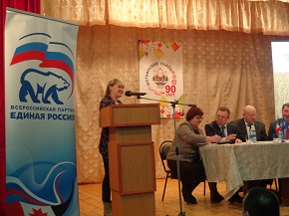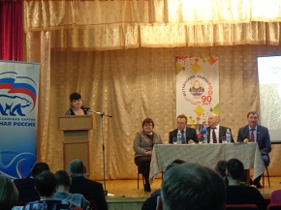
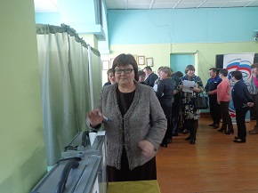
____________________________________________________________________________________________________
12.02.2016 В интересах гражданско-патриотического и военно-патриотического воспитания молодежи Светлянским первичным отделением Партии «ЕДИНАЯ РОССИЯ» проведена акция «Посылка солдату» - традиционное мероприятие, посвященное Дню Защитника Отечества. В период с 29.01 по 10.02 организации и предприятия села Светлое собирали посылки военнослужащим Российской Армии.
Акция проходила с целью воспитания уважения и гордости к защитнику Отечества; формирования в молодежной среде гражданско-патриотического отношения к Родине.
В акции приняли участие воспитанники школы – интернат, которые изготовили замечательные обереги и сувениры, учащиеся средней школы написали своим односельчанам - военнослужащим поздравительные письма, в которых отметили, что надеются на мужество и отвагу ребят, благодарят их за мир и покой.
Совет ветеранов села, женсовет, коллективы средней школы, школы – интернат, больницы, хлебопекарни, дома культуры, детского сада, сельхозпредприятия ООО «Талица», ОПП ПЧ- 14 собрали денежные средства, помогли в формировании 5 посылок.
Предметы личной гигиены, продукты питания, а также детские письма с пожеланиями успешного прохождения службы в армии порадуют солдат из нашего села. Собранные посылки были отправлены в действующие военные части г. Пскова, г.Владивостока, г.Читы, г.Елани.
Огромное спасибо всем за отзывчивость и участие!
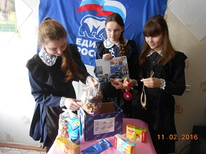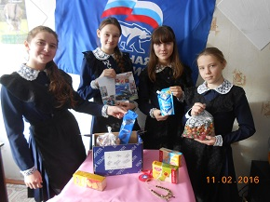
_________________________________________________________________________________
08.02.2016 По итогам смотра – конкурса среди первичных отделений партии "Единая Россия" глава поселения Вострокнутова Зинаида Анатольевна стала делегатом XV съезда Всероссийской Политической партии «Единая Россия», который проходил 5-6 февраля 2016 года в Москве.
Зинаида Анатольевна работала на дискуссионной площадке «Социальная политика». Вела площадку Боталина Ольга Юрьевна Председатель Центрального Координационного совета сторонников Партии, Председатель Комитета Государственной Думы Федерального Собрания Российской Федерации по труду, социальной политике и делам ветеранов. На площадке обсуждались вопросы:
- Не принята Стратегия действий в интересах пожилых людей. Соответственно отсутствует единая государственная политика по улучшению положения граждан старшего возраста.
- Медленно решается проблема ликвидации аварийных и ветхих зданий психоневрологических домов – интернатов, растет очередность в эти учреждения.
- Снижаются реальные доходы граждан старшего поколения.
- В большинстве субъектов Российской Федерации не приняты законы, предусматривающие льготы по взносам на капитальный ремонт для граждан старше 70 лет.
- Низкая социальная защищенность пожилых граждан, проживающих в сельской местности.
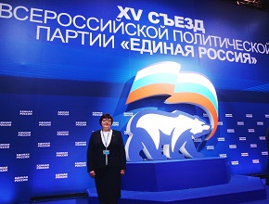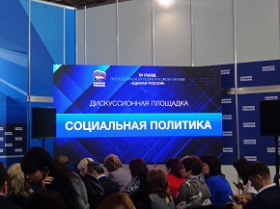
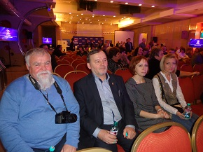
_________________________________________________________________________________
22 августа отмечается День Государственного флага Российской Федерации, посвященный возрожденному флагу России - государственному триколору.
Накануне в Светлянском Скц прошло мероприятие «Наш флаг России». Библиотекарь Соломенникова О.А. познакомила детей старшей и средней группы детского сада с символическим значением флага России. Провела игру «Разноцветные флажки» и «Составь Российский флаг». Рассказ о символах государства сопровождала слайдами. Итогом мероприятия была песня «У моей России», исполненная учащимися 3 и 4 класса. Библиотекарь Ольга Алексеевна предложила сделать подарок к дню Российского флага – рисунок на асфальте мелом. Теперь у Дома культуры красуется галерея детских рисунков. Радостно было видеть детей у книжной выставки «Однажды поднятый русский флаг спускаем быть не должен». Цели мероприятия достигнуты – воспитание уважения к своей Родине, гордость за свою страну.
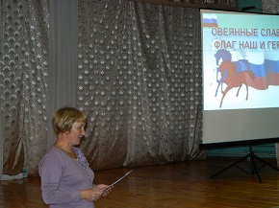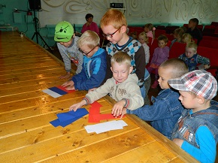
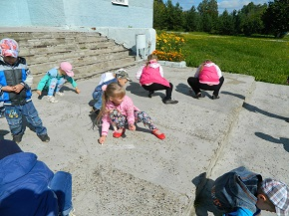

_________________________________________________________________________________
9 июля депутат Государственной Думы Николай Николаевич Мусалимов вручил нашей маленькой жительнице Савиной Ане, 7 лет - сертификат победителя интернет-акции «Дети России - за мир!», приуроченной к 70-й годовщине Великой Победы, организованной в рамках проекта партии «Единая Россия».
Анечка также получила памятные подарки от главы поселения Зинаиды Анатольевны Вострокнутовой и директора школы Ольги Леонидовны Бобровой.
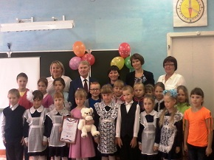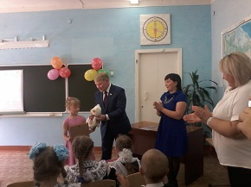
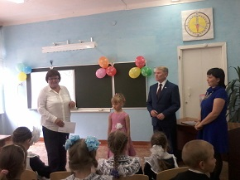
_________________________________________________________________________________
18 июня в Светлянской сельской библиотеке состоялось открытие Республиканской акции «Детская книга, волнующая душу. Дарю ее тебе, библиотека!».
Суть акции состоит в том, что в рамках библиотечных мероприятий представители органов местного самоуправления, государственных и общественных организаций, известные люди Удмуртской республики читают отрывки своих любимых детских книг и передают их в дар библиотеке. Эта акция проходит в рамках Регионального литературного марафона «Читающая Удмуртия». А также с 1июня по 31 августа проводится республиканский литературный марафон «Книга собирает друзей».
На открытие акции пришли представители администрации МО «Светлянское» - Вострокнутова З. А., Светлянской хлебопекарни - Прахт Н. А., молодежного парламента Воткинского района – Савина О. А., депутат местного совета депутатов МО «Светлянское» – Савин А. Л., председатель совета ветеранов с. Светлое – Агеева Н. К., члены ВПП "ЕДИНАЯ РОССИЯ", педагоги Светлянской средней школы. Гости мероприятия подарили библиотеке новые книги и читали отрывки из этих книг. Ребята внимательно слушали выступление гостей и многие захотели прочитать эти книги самостоятельно. В ходе мероприятия был показан видеоролик, посвященный Году литературы, видео презентация «Книги юбиляры». А также ребята дружно отвечали на вопросы викторины.
Наша акция продолжается до 30 июня приглашаем представителей общественности присоединиться к акции в поддержку детского чтения.
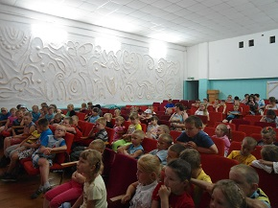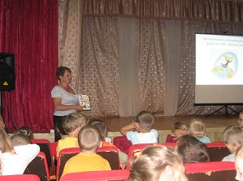
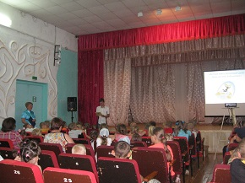
_________________________________________________________________________________
11 июня в пришкольном летнем лагере Светлянской СОШ состоялось торжественное мероприятие «День России». На праздник ребята пришли в народных костюмах, с флажками, шарами, в головных уборах, приготовленных своими руками. С детьми вспомнили главные символы России, их значение: флаг, герб, прослушали гимн. Беседа сопровождалась чтением стихов о цветах флага, России, стране.
Прошел конкурс рисунков на асфальте , ребята рисовали свой дом, школу, цветы.
В школе оформлен стенд «12 июня - День России». Оформлена книжная выставка «Славься, страна. Мы гордимся тобой». Россия- щедрая душа. В заключение праздника все получили сладкие подарки.

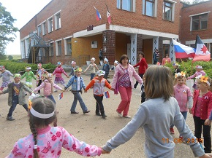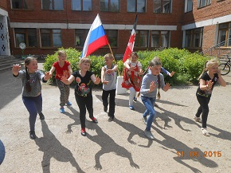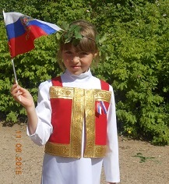
________________________________________________________________________________
10 июня состоялась XXI Конференции местного отделения Воткинского района Всероссийской политической партии «ЕДИНАЯ РОССИЯ». Повестка дня:
1. Отчет о деятельности местного отделения Воткинского района Партии «ЕДИНАЯ РОССИЯ» за 2014 год. Докладчик: Русинов А.А.- Глава муниципального образования "Воткинский район", Секретарь местного отделения Партии.
2. Медицинское обслуживание граждан. Диспансеризация населения Воткинского района. Докладчик: Вьюжанина Татьяна Ивановна – заместитель главного врача Воткинской районной больницы по обслуживанию сельского населения.
3. Об избрании делегатов на XXV Конференцию Удмуртского Регионального отделения Партии «ЕДИНАЯ РОССИЯ». Докладчик: Русинов А.А.- Глава муниципального образования «Воткинский район», Секретарь местного отделения Партии.
Вострокнутовой Зинаиде Анатольевне, секретарю первичного отделения "Светлянское" вручили благодарность за большой вклад в развитие местного отделения партии "ЕДИНАЯ РОССИЯ" и активное участие в общественно-политической жизни района.
_________________________________________________________________________________
Эстафета весенних добрых дел
- 1 мая жители улицы М.М.Соломенникова села Светлое посадили на своей улице 70 сосенок и рябинок, не случайно улица носит имя героя Великой Отечественной войны (руководитель мероприятия - Соломенников А.В.)
- 1 мая жители улицы Колхозная села Светлое по инициативе Русановой С.Г. провели субботник у ключа. Собрали мусор, сухую траву.
- 2 мая жители переулка Полевой села Светлое посадили 42 сосны (руководитель - Савин А.Л.)
- 3 мая жители улицы Гагарина деревни Кудрино благоустраивали родник (инициатор - Эшманова Л.А.)
- 4 мая жители села Светлое, школьники, члены партии "Единая Россия" вышли на субботник по благоустройству территории памятника павшим землякам (руководитель - Вострокнутова З.А.)
- 4 мая в деревне Черная учащиеся, педагоги Рассветовской школы, работники Дома культуры, жители деревни привели в порядок прилегающую территорию около памятника, школы, Дома культуры (руководитель - Пальгов А.О.)
